NEXTBOOK

2016.11.17
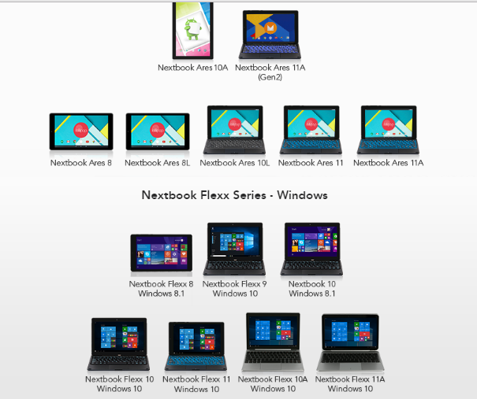

一． Nextbook 8寸机器 EZY
- Nextbook 8 (win8.1) 无键盘款
- Nextbook Ares 8 (Android): NXA8QC11无键盘款 三款通用case EZY
- Nextbook Flexx 8 (Window): NXW8QC132无键盘款
- Nextbook Ares 8L (Android): NXA8LTE116无键盘款
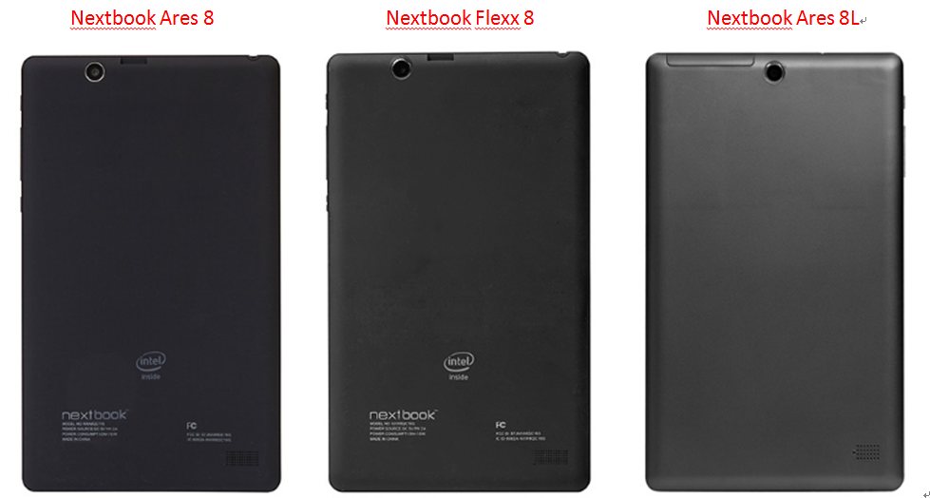

二． Nextbook 9寸机器 EFAD
- Nextbook Flexx 9 (Window): NXW9QC132 带键盘

三． Nextbook 10 寸机器 EFAE
- Nextbook 10 (Window): EFMW101T带键盘
两款Case通用EFAE
- Nextbook Flexx 10 (Window): NXW101QC232T带键盘
- Nextbook Flexx 10A (Window): EFMW101T16带键盘
- Nextbook Ares 10A (Android): NX16A10132S 无键盘款
- Nextbook Ares 10L (Android): NXA101LTE116带键盘
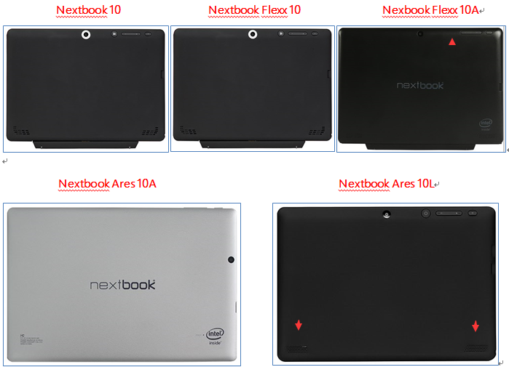

四． Nextbook 11.6寸机器 EFAC
- Nextbook Ares 11 (Android): NXA116QC164 带键盘
- Nextbook Ares 11A (Android):NX16A11264 带键盘 三款通用case EFAC
- Nextbook Flexx 11 (Window):NXW116QC264T 带键盘
- Nextbook Flexx 11A (Window): NX16W11264 带键盘
- Nextbook Ares 11A 2nd Gen (Android): NXA116QC164K / NXA116QC164S 带键盘
